Poitrine de veau farcie
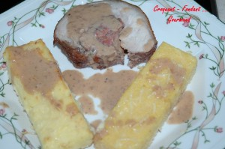 Pour 10 Croquants-Gourmands
Préparation : 40 mn - Cuisson : 1 h 55
- 1,500 kg de poitrine de veau désossée
- 6 tranches fines de jambon cru
- 400 g de chair à saucisse
- 4 gousses d'ail - 2 oignons
- 1 œuf
- 6 feuilles de sauge ciselées
- 2 càs de persil haché
- 30 cl de vin rouge
- 15 cl de crème fraîche
- 3 càs d'huile d'olive
- 1 càc de paprika
- sel & poivre du moulin
1 grand plat à four
Préchauffage du four à 180°C (chaleur statique)
Mélanger la chair à saucisse avec l'œuf, le persil, la sauge, le paprika.
Saler et poivrer et mélanger soigneusement. Étaler la poitrine, partie désossée vers le haut.
Recouvrir la viande avec les tranches de jambon (j'ai enlevé le gras). Étaler la farce.
Rouler la viande et ficeler. Déposer la viande dans le plat. Arroser d'huile.
Enfourner pendant 15 minutes.
Déposer les oignons coupés en 4 et les gousses d'ail. Enfourner pendant 10 minutes.
Mouiller avec le vin, assaisonner légèrement.
Enfourner pour 1 h 30 en arrosant souvent la viande.
À la fin de la cuisson, laisser reposer la viande pendant 5 minutes.
Enlever la ficelle et couper en tranches d'un centimètre d'épaisseur. Garder au chaud.
Filtrer le fond de cuisson et le lier avec la crème sur feu doux.
Rectifier l'assaisonnement.
Servir la viande avec sa sauce, des pâtes fraîches, un gratin de légumes...

